細案

○同じ種類の食品を2品ずつ数種類掲示し、どちらを食べたいか考えさせる。

選んだ理由も発表させる。

A【さくらんぼ】

（①無着色　②着色したもの）

※児童は①と②でそれぞれ半分に分かれる。

○「①を選んだ理由は何ですか?」

児童「自然だから」など

○「②を選んだ理由は何ですか?」

児童「きれいだから」など

(②に「着色料」の文字カードを掲示)

B【スライスハム】

（①無添加 ②食品添加物が入ったもの）

※児童の多くが①を選ぶ。

○「①を選んだ理由は何ですか?」

児童「自然だから」など

○「②を選んだ理由は何ですか?」

児童「おいしそうだから」など

(②に「発色剤」「着色料」の文字カードを掲示)

C【ウインナー】

（①無添加　②食品添加物が入ったもの）

※児童の多くが①を選ぶ。

○「①を選んだ理由は何ですか?」

児童「自然だから」など

○「②を選んだ理由は何ですか?」

児童「おいしそうだから」など

(②に「着色料」「発色剤」「保存料」の文字カードを掲示)

○２つの食品の違いは食品添加物の使用差であることを伝える。

○「着色料」は食べ物の色をきれいに見せるために使用される。

(文字カードを掲示)

「発色剤」は、肉類の色を鮮やかに見せるために使用される。

(文字カードを掲示)

「保存料」は食品を腐らせずに長持ちさせるために使用される

(文字カードを掲示)

もので、これらをまとめて「食品添加物」ということを知らせる。

➁

➀

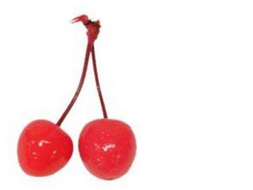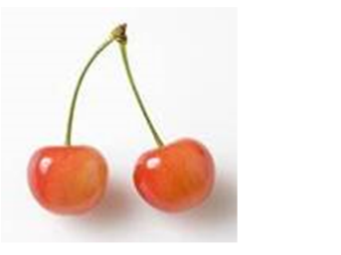

着色料を使用

➀

②

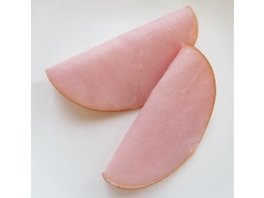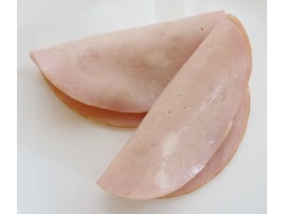

着色料を使用

発色ざいを使用

➁

➀

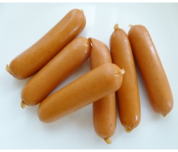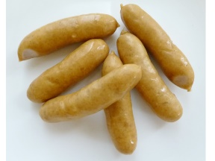

着色料を使用

発色ざいを使用

保ぞん料を使用

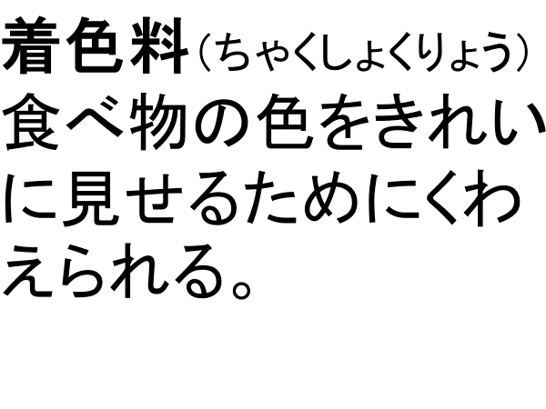

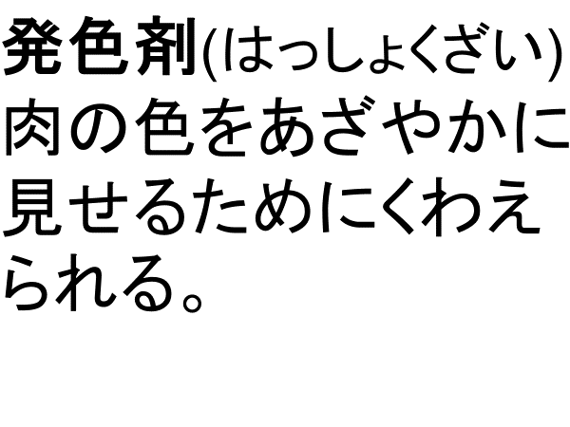

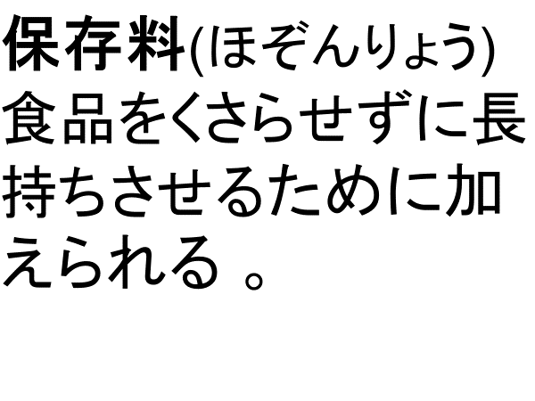

○食品添加物には

(文字カードを掲示)

食品を腐らせずに長持ちさせたり、色や香り、味を付けるなどの目的で使用され、

(文字カードを掲示)

食品を腐らせずに遠くまで運んだり、

(文字カードを掲示)

食べ物の味や色を長くもたせることができる利点があることを知らせる。

○学校給食では、食品が作られる中でどうしても必要とされるもの以外は、なるべく食品添加物が使われていないものを使用していることを伝える。その理由は素材本来の味をわってもらうためである。

(「学校給食の食品は必要性のない食品てんか物は使っていません」

の文字カードを掲示)

○2つのポテトチップスの写真を掲示して、食べたい方を、選ばせる。

（①食品添加物が少ない製品　②食品添加物が多く入った製品）

※児童の多くが②を選ぶ。

○「①を選んだ理由は何ですか?」 児童「塩味だから」など

○「②を選んだ理由は何ですか?」 児童「コンソメ味だから」など

(2つのポテトチップスの写真の下に原材料名の文字カードを掲示)

○食品の袋の原材料名の表示を見ると使用された食品や食品添加物の

種類を知ることができることを知らせる。複雑で刺激的な風味が食品

添加物で加えられている場合もあることを知らせる。

○北海道産とニュージーランド産の２つのかぼちゃの写真①を掲示して、

1つは国内産、1つは外国産であることを知らせ、どちらが国内産か考え

させる。

○「右と思う人、左と思う人」 ※児童、バラバラに手が上がる。　　　　　　　　(かぼちゃの写真①)

※児童は見た目は同じなので見分けがつかない。

○「表示を確かめよう」「産地表示」の文字を拡大したかぼちゃの写真②を

掲示して、かぼちゃに貼ってある表示を見ることで産地がわかることを

知らせる。

(かぼちゃの写真②)

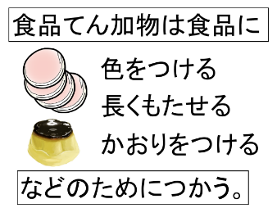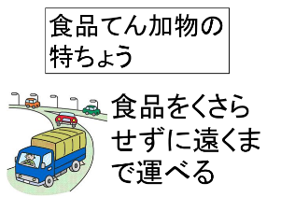

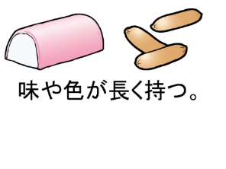

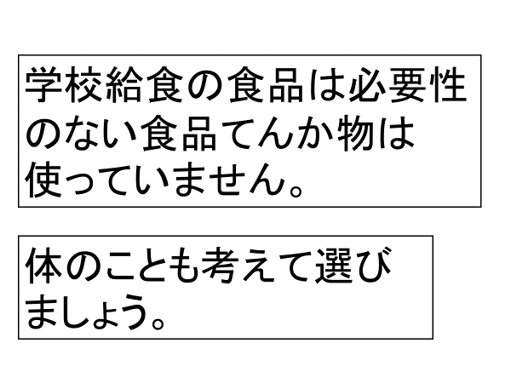

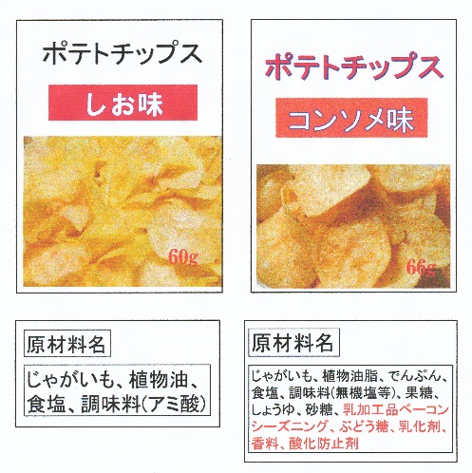

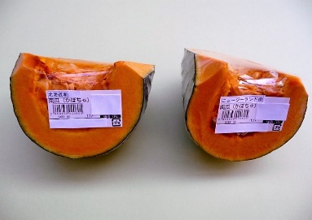

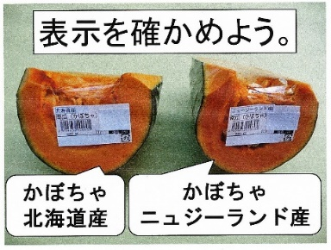

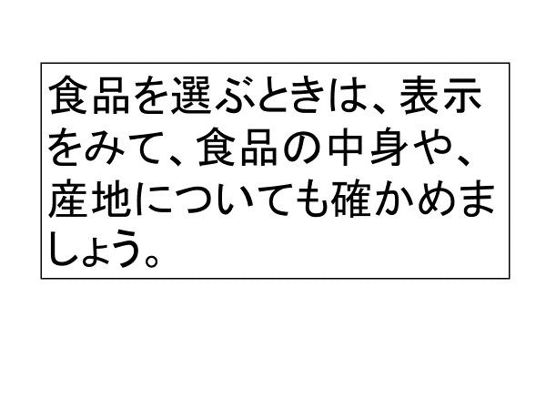

○食品を選ぶときは見た目だけではなく、原材料表示や栄養成分表示、

原料原産地表示などの食品表示を見て、食品の中身や、栄養、産地に

ついても確認すること、そして自分の健康のことも考えて選ぶことの

大切さを知らせる。

(「食品を選ぶときは・・」「体のことも考えて・・」の文字カードを掲示)



授業のコツ

**①食品添加物の役割を知り、その意味を考える**

食品添加物には加工食品が作られる過程で必要不可欠な物もあることや、保存性や安全性の向上などのメリットがあることも知らせた上で、もとの食品にはないもので、さまざまな目的で加えられた人工物であることを考えさせる。つまり食品添加物の多くはもともと食べ物ではないことの意味に気づかせる。

**②選ばせて気づかせる**

「どっちを選ぶ」では、同じ種類であるにもかかわらず、添加物あり、なしで色が違う食品を見せ、児童に食べたい方を選ばせる。どうして選んだかを考えさせることで、食品を見かけだけで選ぶのではなく、中身を調べて選ぶことの大切さに気づかせる。

**③学校給食の例を示すことでさらに理解を深める**

学校給食ではなぜ食品添加物を必要以上に使った食品を使わないか (素材そのものの味を知るため。また本来、食べ物ではないことの意味も考えて) を知らせ、食品を購入するときは、価格、味、見た目だけではなく、使用されている材料の中身も見て、体や健康のことも考えながら選ぶことの大切さに気づかせる。

**④実例をあげて説明する**

　加工食品の表示だけではなく、「外国産」「国内産」などの食品の原料原産地表示なども知らせることで、体のことや安全性のリスクなども考えて食品を選ぶことの大切さに気づかせる。

**⑤指導で扱う食材を給食で使う日に指導を行う**

　指導で扱った食材(ウインナー、ハム、ベーコン)を使う献立日に指導をするとより効果的です。